Dag  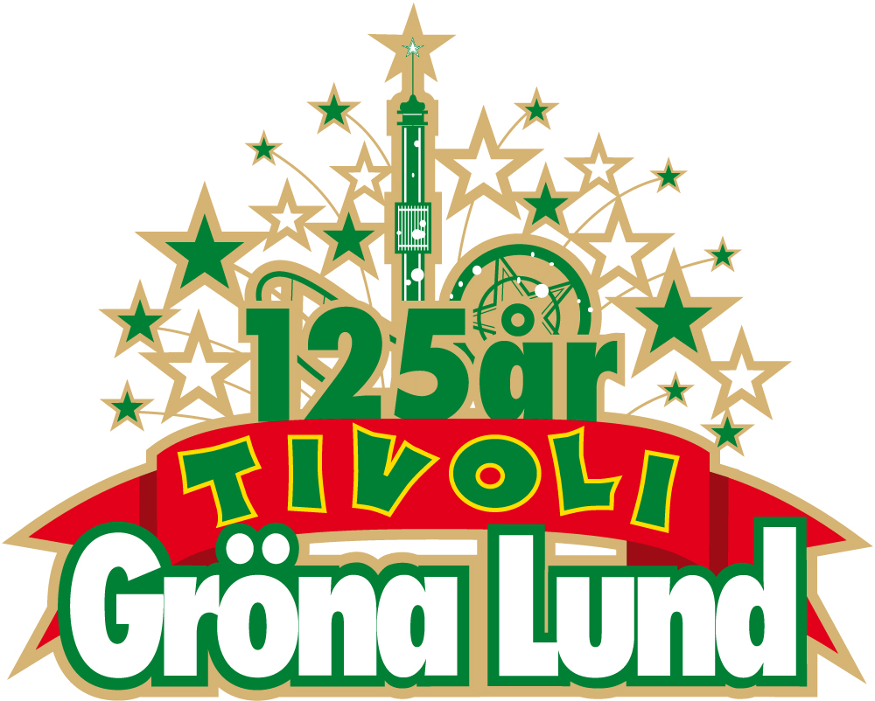  Vad händer på Gröna Lund  20 juni – 6 juli  Fullständigt program och mer information på www.gronalund.com  Pressbilder hittar du på http://bilder.gronalund.com, klicka på Pressbilder | Öppettider | Evenemang | Tid | Plats | Bild
Fredag  20/6 | 12-22 | Karibiens Pirater Barnunderhållning med sång och dans.  Kanondrottningen  Ett våghalsigt och explosivt nummer där amerikanskan Jennifer Smith med blixt och dunder låter sig skjutas ut över tivolit. | 14 & 16  15 & 20 | Dansbanan  Stora Scen
Lördag  21/6 | 12-22 | Karibiens Pirater Barnunderhållning med sång och dans.  Kanondrottningen  Ett våghalsigt och explosivt nummer där amerikanskan Jennifer Smith med blixt och dunder låter sig skjutas ut över tivolit. | 14 & 16  15 & 20 | Dansbanan  Stora Scen
Söndag  22/6 | 12-20 | Karibiens Pirater Barnunderhållning med sång och dans.  Kanondrottningen  Ett våghalsigt och explosivt nummer där amerikanskan Jennifer Smith med blixt och dunder låter sig skjutas ut över tivolit. | 14 & 16  15 & 18 | Dansbanan  Stora Scen
Måndag  23/6 | 12-22 | Karibiens Pirater Barnunderhållning med sång och dans.  Kanondrottningen  Ett våghalsigt och explosivt nummer där amerikanskan Jennifer Smith med blixt och dunder låter sig skjutas ut över tivolit.  Jazz på Bellmanscenen  Husbandet Ludvig Berghe Trio med Daniel Fredriksson på trummor, Lars Ekman på bas och kapellmästaren Ludvig Berghe på piano gästas av Kristian Harborg och Nils "melo" Tull. | 14 & 16  15 & 20  18 | Dansbanan  Stora Scen  Bellmanscenen
Tisdag  24/6 | 12-22 | Karibiens Pirater Barnunderhållning med sång och dans.  Kanondrottningen  Ett våghalsigt och explosivt nummer där amerikanskan Jennifer Smith med blixt och dunder låter sig skjutas ut över tivolit. | 14 & 16  15 & 20 | Dansbanan  Stora Scen
Onsdag  25/6 | 12-22 | Karibiens Pirater Barnunderhållning med sång och dans.  Kanondrottningen  Ett våghalsigt och explosivt nummer där amerikanskan Jennifer Smith med blixt och dunder låter sig skjutas ut över tivolit.  Jontez på Dansbanan  Njut av en härlig kväll i dansens tecken på Gröna Lunds anrika Dansbana.  Dansen avslutas när Gröna Lund stänger för kvällen. | 14 & 16  15 & 20  19 | Dansbanan  Stora Scen  Dansbanan
Torsdag  26/6 | 12-22 | Karibiens Pirater Barnunderhållning med sång och dans.  Kanondrottningen  Ett våghalsigt och explosivt nummer där amerikanskan Jennifer Smith med blixt och dunder låter sig skjutas ut över tivolit.  Date på Dansbanan  Njut av en härlig kväll i dansens tecken på Gröna Lunds anrika Dansbana.  Dansen avslutas när Gröna Lund stänger för kvällen. | 14 & 16  15 & 20  19 | Dansbanan  Stora Scen  Dansbanan
Fredag  27/6 | 12-23 | Karibiens Pirater Barnunderhållning med sång och dans.  Tango  Sväng dina lurviga till tangons heta rytmer på Gröna Lunds anrika Dansbana.  Mellan kl. 18.00-19.00 är det "prova-på-dans". Dansen avslutas när Gröna Lund stänger för kvällen.  Konsert  Christer Sjögren spelar på Stora Scen.  Förhöjd konsertentré kl. 18.00-20.30 | 14 & 16  18  20 | Dansbanan  Dansbanan  Stora Scen
Lördag  28/6 | 11-23 | Karibiens Pirater Barnunderhållning med sång och dans.  Salsa på Dansbanan  Njut av rytmerna till den heta salsan från Gröna Lunds anrika Dansbana. Mellan kl. 18.00-19.00 är det "prova-på-dans".Dansen avslutas när Gröna Lund stänger för kvällen.  Sommarkrysset  Direktsänd underhållning i TV4. Förhöjd konsertentré kl. 18.00-20.30 | 14 & 16  18  20 | Dansbanan  Dansbanan  Stora Scen
Söndag  29/6 | 12-22 | Karibiens Pirater Barnunderhållning med sång och dans.  Sven Bertil Taube  Förhöjd konsertentré kl. 18.00-20.30 | 14 & 16  20 | Dansbanan  Stora Scen
Måndag  30/6 | 11-22 | Tobbe Trollkarl på Dansbanan  Magishow med Tobbe Trollkarl  Stora illusioner blandas med skratt och galenskaper.  Jazz på Bellmanscenen  Husbandet Ludvig Berghe Trio med Daniel Fredriksson på trummor, Lars Ekman på bas och kapellmästaren Ludvig Berghe på piano gästas av Katti Hoflin och Karl Olandersson.  Sven Bertil Taube  Ingen sommar är sig lik på Gröna Lund utan Sven-Bertil Taube. I år byter han scen och kommer att sjunga sin pappa Everts visor från Stora Scen, ackompanjerad av Anders Eljas.( Förhöjd konsertentré kl. 18.00-20.30) | 14 & 16  18  20 | Dansbanan  Bellmanscenen  Stora Scen
Tisdag  1/7 | 11-22 | Tobbe Trollkarl på Dansbanan  Magishow med Tobbe Trollkarl  Stora illusioner blandas med skratt och galenskaper  Sven Bertil Taube  Ingen sommar är sig lik på Gröna Lund utan Sven-Bertil Taube. I år byter han scen och kommer att sjunga sin pappa Everts visor från Stora Scen, ackompanjerad av Anders Eljas.  ( Förhöjd konsertentré kl. 18.00-20.30) | 14 & 16  20 | Dansbanan  Stora Scen
Onsdag  2/7 | 11-22 | Tobbe Trollkarl på Dansbanan  Magishow med Tobbe Trollkarl  Stora illusioner blandas med skratt och galenskaper.  Hög lina och dödshjulet Varité på Stora Scen  Simet tänjer på gränserna med sitt nummer i dödshjulet och får alla med höjdskräck att häpna med sina konster på höghöjdslina.  Sandins på Dansbanan  Njut av en härlig kväll i dansens tecken på Gröna Lunds anrika Dansbana.  Dansen avslutas när Gröna Lund stänger för kvällen | 14 & 16  15 & 20  19 | Dansbanan  Stora Scen  Dansbanan
Torsdag  3/7 | 11-22 | Tobbe Trollkarl på Dansbanan  Magishow med Tobbe Trollkarl  Stora illusioner blandas med skratt och galenskaper.  Hög lina och dödshjulet Varité på Stora Scen  Simet tänjer på gränserna med sitt nummer i dödshjulet och får alla med höjdskräck att häpna med sina konster på höghöjdslina.  Nova på Dansbanan  Njut av en härlig kväll i dansens tecken på Gröna Lunds anrika Dansbana.  Dansen avslutas när Gröna Lund stänger för kvällen  Özz Nûjen Mistero Buffo | 14 & 16  15 & 20  19  20 | Dansbanan  Stora Scen  Dansbanan  Gröna Lundsteatern
Fredag  4/7 | 11-23 | Tobbe Trollkarl på Dansbanan  Magishow med Tobbe Trollkarl  Stora illusioner blandas med skratt och galenskaper.  Hög lina och dödshjulet Varité på Stora Scen  Simet tänjer på gränserna med sitt nummer i dödshjulet och får alla med höjdskräck att häpna med sina konster på höghöjdslina.  Tango på Dansbanan  Sväng dina lurviga till tangons heta rytmer på Gröna Lunds anrika Dansbana.  Mellan kl. 18.00-19.00 är det "prova-på-dans". Dansen avslutas när Gröna Lund stänger för kvällen.  Stand-Up med Sthlm Live  Några av Sveriges absolut populäraste komiker uppträder på Gröna Lundsteatern. Ikväll är det Måns Möller, Jakob Öqvist och Petra Mede. | 14 & 16  15 & 20  18  20 | Dansbanan  Stora Scen  Dansbanan  Gröna Lundsteatern
Lördag  5/7 | 11-23 | Tobbe Trollkarl på Dansbanan  Magishow med Tobbe Trollkarl  Stora illusioner blandas med skratt och galenskaper.  Salsa på Dansbanan  Sväng dina lurviga till tangons heta rytmer på Gröna Lunds anrika Dansbana.  Mellan kl. 18.00-19.00 är det "prova-på-dans". Dansen avslutas när Gröna Lund stänger för kvällen.  Stand-Up med Sthlm Live  Några av Sveriges absolut populäraste komiker uppträder på Gröna Lundsteatern. Ikväll är det Måns Möller, Jakob Öqvist och Petra Mede.  Sommarkrysset  Direktsänd underhållning i TV4. Förhöjd konsertentré kl. 18.00-20.30 | 14 & 16  18  20  20 | Dansbanan  Dansbanan  Gröan Lundsteatern  Stora Scen
Söndag  6/7 | 11-22 | Tobbe Trollkarl på Dansbanan  Magishow med Tobbe Trollkarl  Stora illusioner blandas med skratt och galenskaper.  Hög lina och dödshjulet Varité på Stora Scen  Simet tänjer på gränserna med sitt nummer i dödshjulet och får alla med höjdskräck att häpna med sina konster på höghöjdslina. | 14 & 16  15 & 20 | Dansbanan  Stora Scen

